Муниципальное бюджетное общеобразовательное учреждение
«Средняя школа №7 с углублённым изучением отдельных предметов»

Научно-исследовательский проект

Химия и экология

Проблемы большого города. Воздух.

Автор:
Борисова Дарья Александровна
11 класс МБОУ школа № 7
Руководитель:
Куимова Ольга Константиновна . учитель химии высшей категории

Дзержинск 2022г

Оглавление.
I. Введение. 3
II. Теоретическая часть. 5
1. Основные загрязняющие вещества. 7
2. Химическое загрязнение атмосферы. 9
3. Влияние загрязнения атмосферы на человека. 9
III. Практическая работа. 11
1. Анализ снега с разных участков города. 11
2. Опыт №1: Оценка задержанных частиц. 11
3. Опыт №2: Определение сухого остатка талой воды методом весового анализа. 12
4. Опыт №3: Содержание органических примесей. 12
5. Опыт №4: Реакция среды (рН) талой воды. 13
6. Опыт №5: Определение ионов железа Fe³⁺. 14
7. Опыт №6: Определение сульфат ионов SO₄²⁻ . 15
8. Опыт №7: Определение ионов свинца Pb²⁺. 16
9. Опыт №8: Определение ионов меди Cu²⁺ . 18
IV. Заключение. 21
V. Список использованной литературы. 23
VI. Список использованных информационных источников . 24

Введение.
Актуальность: загрязнение воздуха – нежелательное изменение состава земной атмосферы в результате поступления в нее различных газов, водяного пара и твердых частиц.
Уровень загрязнения атмосферного воздуха в Дзержинске до настоящего времени остается высоким.
Веществами – загрязнителями можно назвать такие вещества, которые характеризуются следующей совокупностью данных:
- попадают в биосферу в процессе человеческой деятельности
- нарушают баланс веществ экосистемы, их цикличность, образуясь с большей скоростью, чем уничтожаясь
- делают среду обитания менее благоприятной (некомфортной)
Последствия загрязнения природной среды техногенными веществами настолько серьезны, что задача максимального сокращения поступления в биосферу отходов стала в настоящее время первоочередной и жизненно важной. При этом особый акцент делается на создание безотходных технологий производства и потребления, производство принципиально новых экологически чистых веществ и материалов, разработку и внедрение систем улавливания, утилизации и обезвреживания газообразных выбросов, сточных вод и твердых отходов.
Цель работы: изучить влияние загрязненности воздуха города на состояние снега, выявить какие вещества – загрязнители содержатся в снеге.
Задачи работы: теоретическое описание источников загрязнения воздуха и их последствий; анализ снега и талой воды с разных участков города на наличие загрязнителей.
Объект исследования: загрязняющие вещества, присутствующие в воздухе нашего города.
Предмет исследования: снег и талая вода, поглощающие из воздуха вещества-загрязнители.
Методы исследования: качественный и количественный анализ снега и талой воды с разных участков города на наличие в них взвешенных и растворенных веществ.

Этапы работы:
Этап | Содержание деятельности
Подготовительный | 1.​ Выявление и анализ проблемы.  2.​ Определение цели и задач работы.  3.​ Составление плана работы.  4.​ Выбор методов работы.
Деятельностный | 1.​ Сбор информации о талом снеге.  2.​ Изучение специальной литературы, связанной с темой исследовательской работы.  3.​ Выбор методик, которые возможно применить в условиях школьной лаборатории.  4.​ Проведение исследований по определению органолептических и химических свойств талого снега.  5.​ Определение основных источников загрязнения на территории города.
Аналитический | 1.​ Анализ и оценка собственной деятельности.

Теоретическая часть.

1. Основные загрязняющие вещества
Атмосферный воздух — один из главных источников жизни на земле. Потребность человека в воздухе зависит от его состояния, условий работы и колеблется от 15 до 150 тыс. л в сутки. Воздух используется и во многих производствах, поскольку служит окислителем в процессах горения.
При охране атмосферного воздуха устанавливают: нормативы предельно допустимых концентраций и предельно допустимых уровней воздействия физических излучений; порядок разработки и утверждения предельно допустимых выбросов (ПДВ, ВСВ); единую систему учета вредных воздействий на атмосферный воздух; государственный контроль за охраной атмосферного воздуха и порядок его осуществления.
Атмосфера состоит из смеси газов и всегда содержит определенное количество примесей, поступающих от естественных и антропогенных источников. К числу примесей, выделяемых естественными источниками, относятся: пыль (растительного, вулканического, космического происхождения, возникающая- при эрозии почвы, частицы морской соли); туман, дымы и газы от лесных и степных пожаров; газы вулканического происхождения; различные продукты растительного, животного и микробиологического происхождения и пр. Уровень загрязнения атмосферы естественными источниками является фоновым и мало изменяется с течением времени.
Более устойчивые зоны с повышенными концентрациями загрязнений возникают в местах активной жизнедеятельности человека. Антропогенные загрязнения отличаются многообразием видов и многочисленностью источников. Если в начале XX в.в промышленности применялись 19 химических элементов, то в середине века промышленное производство стало использовать около 50 элементов, а в 70-х годах — практически все элементы таблицы Менделеева. Это существенно сказалось на составе промышленных выбросов и привело к качественно новому загрязнению атмосферы, в частности, аэрозолями тяжелых и редких металлов; синтетическими соединениями, не существующими и не образующимися в природе; радиоактивными, канцерогенными, бактериологическими и другими веществами.
Особенно острой проблема загрязнения атмосферы стала во второй половине XX в., т.ч. в период научно-технической революции, характеризующийся чрезвычайно высокими темпами роста промышленного производства, выработки и потребления электроэнергии, выпуска и использования в большом количестве транспортных средств.
В России основное загрязнение атмосферы создают ряд отраслей промышленности, автотранспорт и теплоэнергетика. Их участие в загрязнении атмосферы составляет (%): черная и цветная металлургия, нефтедобыча и нефтехимия, предприятия стройматериалов, химическая промышленность — 30; автотранспорт — 40; теплоэнергетика—30.
Самые распространенные токсичные вещества, загрязняющие атмосферу, — оксид углерода СО, диоксид серы SО2, оксиды азота NOx, углеводороды СnHm, пыль.
Кроме СО, SОx, NОx, СnНm и пыли в атмосферу выбрасываются и другие более токсичные вещества. Так, вентиляционные выбросы заводов электронной промышленности содержат пары плавиковой, серной, хромовой и других минеральных кислот, органические растворители и т.п. В настоящее время насчитывается более 500 вредных веществ, загрязняющих атмосферу, их количество все увеличивается, что требует действенных мер по очистке атмосферного воздуха.
Под выбросами понимается кратковременное или за определенное время (сутки, год) поступление в окружающую природную среду загрязняющих веществ и физических излучений. Величина выбросов нормируется. В качестве нормируемых показателей приняты предельно допустимый выброс (ПДВ) и временно согласованный с организациями охраны природы выброс (ВСВ).
Предельно допустимый выброс — это норматив, устанавливаемый для каждого конкретного источника исходя из условия, что от источника и всей совокупности окружающих его источников в городе или промышленном комплексе приземная концентрация вредных веществ с учетом их рассеивания и фона не превышает нормативов качества воздуха. Кроме нормируемых выбросов существуют аварийные и залповые выбросы.
Выбросы характеризуются количеством загрязняющих веществ, их химическим составом, концентрацией, агрегатным состоянием.
Промышленные выбросы подразделяют на организованные и неорганизованные. Под организованными выбросами понимаются выбросы, поступающие в атмосферу через специально сооруженные газоходы, воздуховоды и трубы.
Неорганизованные выбросы поступают в атмосферу в виде ненаправленных потоков в результате нарушения герметизации, невыполнения требований охраны атмосферы при погрузке и выгрузке грузов, нарушения технологии производства или неисправности оборудования.
По агрегатному состоянию выбросы подразделяют на четыре класса: I:— газообразные и парообразные; II — жидкие; III — твердые, IV — смешанные.
Газообразные выбросы — сернистый ангидрид, диоксид углерода, оксид и диоксид азота, фтористые соединения, сероуглерод, сероводород, хлор, синильная кислота, аммиак, фенол и др.
Жидкие выбросы — кислоты, щелочи, растворы солей, растворы жидких металлов, органические соединения, синтетические материалы.
Твердые выбросы — канцерогенные вещества, соединения свинца, органическая пыль, неорганическая пыль, сажа, смолы, синтетические и другие вещества.
Вредные вещества, попадающие в атмосферу от промышленных и транспортных предприятий, энергетических установок, транспортных средств, растворяются в воздухе и переносятся движущимися потоками воздуха на большие расстояния. Рассеивание загрязнений приводит к снижению концентрации вредных веществ в зонах их выброса и одновременному увеличению площадей с загрязненным воздухом.
На характер распространения вредных веществ в атмосфере и величину зон загрязнения влияют метеорологические условия (горизонтальное и вертикальное движение масс воздуха, его скорость, температура, влажность, дождь, снег, наличие облаков).
Кроме метеорологических факторов рассеивание загрязнений зависит от рельефа местности, наличия лесов, водоемов, гор. На загрязненность городов и населенных пунктов влияют их планировка и озеленение.

Таблица 1. Приблизительный состав атмосферы .
Элементы и газы | Содержание в нижних слоях атмосферы, %
 | по объему | по массе
Азот  кислород  Аргон  Неон  Гелий  криптон  Водород  Углекислый газ (в среднем)  Водяной пар:  в полярных широтах  у экватора  Озон:  в тропосфере  в стратосфере  Метан  Окись азота  Окись углерода | 78,084  20,946  0,934  0,0018  0,000524  0,000114  0,00005  0,034  0,2  2,6  0,000001  0,001-0,0001  0,00016  0,000001  Тысячные доли, в воздухе - до 0,000008 | 75,5  23,14  1,28  0,0012  0,00007  0,0003  0,000005  0,0466  -  -  -  -  0,00009  0,0000003  0,0000078

Таблица 2.Основные загрязняющие вещества.
Загрязняющие вещества | Источник их поступления в атмосферу | Вредное воздействие
Диоксид серы, или сернистый газ SO_{2.} | Образуется при сгорании серосодержащих видов топлива (угля, тяжелых фракций нефти), а также при разных производственных процессах (плавка сульфидных руд). | Приводит к хлорозу деревьев (пожелтению или обесцвечиванию листьев) и карликовости. У человека раздражает верхние дыхательные пути, так как легко растворяется в слизи гортани и трахеи. При постоянном воздействии может вызвать заболевание дыхательной системы, напоминающее бронхит.
Оксид углерода (II), угарный газ, монооксид углерода, окись углерода, CO. | Образуется при неполном сгорании древесины, ископаемого топлива или табака, при сжигании твердых отходов и частичном анаэробном разложении органических веществ, а также в результате работы двигателей внутреннего сгорания автомобиля. | Снижает способность гемоглобина эритроцитов переносить кислород, из-за чего у человека замедляются реакции, ослабляется восприятие, появляется головная боль, сонливость, тошнота. Под воздействием большого количества угарного газа может произойти обморок и даже наступить смерть.
Взвешенные частицы (аэрозоли), включающие пыль, сажу, пыльцу и споры растений. | Образуются при неполном сгорании топлива на транспорте, заводах, фабриках и тепловых электростанциях. | Сокращают дальность видимости и оставляют грязные следы на различных предметах и растительности. Мелкие частицы (менее 10 мкм) наиболее опасны для здоровья человека: они проникают через защитные барьеры организма в легкие, повреждая ткани дыхательных органов и способствуя развитию хронических заболеваний дыхательной системы и рака.
Летучие органические соединения (ядовитые пары в атмосфере). | Образуются при неполном сгорании углеводородов автомобильного топлива, на теплоэлектростанциях, химических и нефтеперегонных заводах. | Играют главную роль в образовании фотохимических окислителей. Становятся причиной мутаций, нарушений дыхания и раковых заболеваний.
Диоксид азота NO₂, оксид азота (IV). | Поступает с выхлопными газами автомобилей, выбросами теплоэлектростанций, а также образуется при сжигании твердых отходов, так как этот процесс происходит при высоких температурах горения. | Участвует в образовании фотохимического смога в приземном слое атмосферы. Раздражает нижний отдел дыхательной системы, особенно легочную ткань, ухудшая тем самым состояние людей, страдающих астмой, хроническими бронхитами и эмфиземой легких. Повышает предрасположенность к острым респираторным заболеваниям и пневмонии.
Озон, О_{3.} | Образуется при расщеплении молекулы либо кислорода О₂, либо диоксида азота NO₂ с образованием атомарного кислорода О, который затем присоединяется к молекуле кислорода. | В стратосфере озон играет важную роль как защитный экран, поглощающий коротковолновое ультрафиолетовое излучение, в тропосфере он как сильный окислитель разрушает растения, строительные материалы, резину и пластмассу. Вдыхание его человеком вызывает кашель, боль в груди, учащенное дыхание и раздражение глаз, носовой полости и гортани. Ухудшает состояние больных астмой, бронхитами, эмфиземой легких и сердечнососудистыми заболеваниями.

2. Химическое загрязнение атмосферы.

Большинство веществ, загрязняющих воздух, растворяются в атмосферных осадках, поэтому состав осадков может «информировать» о составе окружающего воздуха.
Анализ состава атмосферных осадков на кислотность.
Состояние подстилающей поверхности часто зависит от состава осадков, особенно их кислотности. Кислотность измеряется во всех видах атмосферных осадков в жидком виде с помощью универсальной индикаторной бумаги по значению водородного показателя рН. Значения рН для чистых атмосферных осадков и чистой воды должны быть равны 7. Дождевая вода в чистом воздухе имеет рН 5-6 за счет растворения углекислого газа. Грозовые дожди имеют повышенную кислотность до рН 5.
Насыщение атмосферной влаги заводскими и транспортными выбросами сернистого газа, углекислого газа также увеличивают их кислотность (уменьшают рН). Атмосферные осадки с рН<5 считаются «кислыми»: кислые росы, кислые дожди и т.д.

3. Влияние загрязнения атмосферы на человека.

Все загрязняющие атмосферный воздух вещества в большей или меньшей степени оказывают отрицательное влияние на здоровье человека. Эти вещества попадают в организм человека преимущественно через систему дыхания. Органы дыхания страдают от загрязнения непосредственно, поскольку около 50% частиц примеси радиусом 0,01-0.1 мкм, проникающих в легкие, осаждаются в них.
Проникающие в организм частицы вызывают токсический эффект, поскольку они: а токсичны (ядовиты) по своей химической или физической природе; б) служат помехой для одного или нескольких механизмов, с помощью которых нормально очищается респираторный (дыхательный) тракт; в) служат носителем поглощенного организмом ядовитого вещества.
В некоторых случаях воздействие одни из загрязняющих веществ в комбинации с другими приводят к более серьезным расстройствам здоровья, чем воздействие каждого из них в отдельности. Большую роль играет продолжительность воздействия.
Статистический анализ позволил достаточно надежно установить зависимость между уровнем загрязнения воздуха и такими заболеваниями, как поражение верхних дыхательных путей, сердечная недостаточность, бронхиты, астма, пневмония, эмфизема легких, а также болезни глаз. Резкое повышение концентрации примесей, сохраняющееся в течение нескольких дней, увеличивает смертность людей пожилого возраста от респираторных и сердечно-сосудистых заболеваний. В декабре 1930 г. в долине реки Маас (Бельгия) отмечалось сильное загрязнение воздуха в течение 3 дней; в результате сотни людей заболели, а 60 человек скончались - это более чем в 10 раз выше средней смертности. В январе 1931 г. в районе Манчестера (Великобритания) в течение 9 дней наблюдалось сильное задымление воздуха, которое явилось причиной смерти 592 человек. Широкую известность получили случаи сильного загрязнения атмосферы Лондона, сопровождавшиеся многочисленными смертельными исходами. В 1873 г. в Лондоне было отмечено 268 непредвиденных смертей. Сильное задымление в сочетании с туманом в период с 5 по 8 декабря 1852 г. привело к гибели более 4000 жителей Большого Лондона. В январе 1956 г. около 1000 лондонцев погибли в результате продолжительного задымления. Большая часть тех, кто умер неожиданно, страдали от бронхита, эмфиземы легких или сердечно-сосудистыми заболеваниями.

Практическая работа.

Анализ снега с разных участков города.

Снег представляет собой кристаллики замерзшей воды, которые выпадают в зимний период. Чистый снег при таянии дает практически чистую воду. Если в воздухе имеются загрязняющие вещества, то это обязательно отразится на талой воде, то есть эти вещества будут присутствовать в ней, растворившись или находясь в виде взвеси. Чем больше примесей в талой снеговой воде, тем больше в воздухе загрязняющих веществ.
Для проведения исследования влияния загрязненности воздуха на состояние снега я выбирала участки для взятия проб снега вблизи предприятия, дороги и школы.
Пробы снега я брала через неделю после последнего снегопада. От указанной дороги я отступала примерно 15 м. Сначала с каждого выбранного участка на площади 50×50 см я собирала верхний слой снега (на глубину 1-2 см), а затем с этого же участка площадью примерно 15×15 см я собирала снег на глубину 15 см. Снег помещала в банки, не утрамбовывая.
В школе я дожидалась естественного таяния снега и профильтровала по 50 мл талой воды, образовавшей из верхнего слоя снега и основной части снега со всех участков для последующего анализа.

Опыт №1. Оценка задержанных частиц.

Цель работы: обнаружить наличие посторонних частиц.
Приборы и материалы: фильтры.
Ход работы:
После фильтрования талой воды я высушивала фильтры в нормальных условиях и рассматривала их, оценив внешний вид фильтра в баллах от 0 до 5, что соответственно 0 баллов – чистый фильтр; 1 балл – фильтр с незначительным количеством сероватых частиц; 5 баллов – фильтр с максимальным количеством задержанных частиц. (См. таблицу)
Сухой остаток – это остаток, полученный при выпаривании досуха профильтрованной и высушенной воды.
Сухой остаток характеризует общее содержание в снегу растворенных солей и органических примесей, не разлагающихся при температуре. Я определяла сухой остаток талой воды методом весового анализа.
Вывод:
Таблица 3 .Оценка задержанных частиц .
Параметр | Около дороги | Около предприятия | На территории школы
Верхний слой снега | 3 | 5 | 1
Основная часть снега | 5 | 4 | 1
Средний показатель | 4 | 4,5 | 1

Опыт №2. Определение сухого остатка талой воды методом весового анализа.

Цель работы: определить сухой остаток методом весового анализа.
Приборы и материалы: фарфоровые чашки, пипетки, фильтровальная бумага, сушильный шкаф.
Ход работы:
- Предварительно фарфоровую чашку я взвешивала и прокаливала, повторяя взвешивание до постоянной массы чашки. Затем в чашку пипеткой я наливала 20-50 мл профильтрованной исследуемой воды.
- Воду выпаривала на водяной бане досуха.
- Я вытирала внешнюю поверхность чашки фильтровальной бумагой.
- Поместила чашку в сушильный шкаф.
- Сушила в течение 3ч, охлаждала чашку и взвешивала несколько раз, до постоянной массы чашки.
- Провела расчет. (См. таблицу)

$$m(С.О)=\frac{\left(m\left(чашки с сухим остатком\right)-m\left(пустой чашки\right)\right)\left(мг\right)×1000}{V\left(исследуемой воды\right)\left(мл\right)}(мг\backslash л)$$

Вывод:
Таблица 4.Содержание сухого остатка снега (мг\л).

Параметр | Около дороги | Около предприятия | На территории школы
Верхний слой снега | 450 | 500 | 100
Основная часть снега | 300 | 350 | 100
Средний показатель | 375 | 425 | 100

Опыт №3. Содержание органических примесей.

Цель работы: определить наличие органических примесей.
Приборы и материалы: спиртовка, фарфоровые чашки.
Ход работы:
При нагревании профильтрованной талой воды, на открытом пламени растворенные соли, и органические примеси начинают разлагаться, при этом органические примеси обугливаются.
После выпаривания талой воды и прокаливания чашек я сравнила их содержимое, оценив в баллах от 0 до 5 (0 баллов – чашка чистая; 1 балл – заметно слабое потемнение в центре чашки; 5 баллов – заметно ярко выраженное темное пятно).
Вывод:
Таблица 5.Обнаружение органических примесей (баллы).
Параметр | Около дороги | Около предприятия | На территории школы
Верхний слой снега | 3 | 4 | 1
Основная часть снега | 3 | 3 | 1
Средний показатель | 3 | 3,5 | 1

Опыт №4: Реакция среды (рН) талой воды.

Цель работы: определить среду рН
Приборы и материалы: полоски индикаторной бумаги.
Ход работы:
Реакция среды (рН) отражает уровень кислотности и щелочности раствора и представляет собой показатель концентрации в воде ионов водорода.
Я определяла рН талой воды, используя универсальный индикатор. Смочив в исследуемом растворе полоску индикаторной бумаги, я сравнивала ее окраску со шкалой.
Вывод:
Таблица 6. рН талой воды .
Параметр | Около дороги | Около предприятия | На территории школы
Верхний слой снега | 5 | 5,5 | 6
Основная часть снега | 5 | 5 | 6

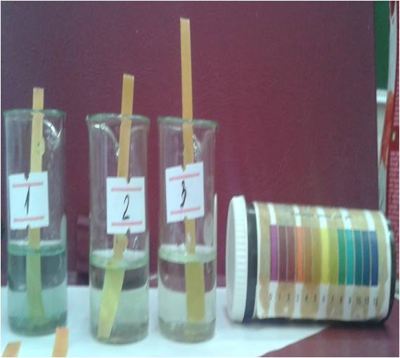
Рис. 1. Определение рН талой воды

Опыт №5. Определение ионов железа Fe³⁺.

Цель работы: определить количество ионов Fe³⁺ в пробах снега.
Приборы и материалы: соляная кислота (HCl), пероксид водорода (H₂O₂), раствор тиоцианата калия (KSCN), мерные пробирки, 3 стеклянных стаканчика, пипетки, стеклянные палочки.
Ход работы:
Я нумеровала стаканчики и пробирки по наличию в них талой воды:
№1 – талая вода от снега, взятого около дороги;
№2 – талая вода от снега, взятого около предприятия;
№3 – талая вода от снега, взятого на территории школы.
В пробирку №1 я наливала 10 мл исследуемой талой воды и прибавляла 1-2 капли соляной кислоты (HCl), несколько капель пероксида водорода (H₂O₂) и 0,2 мл (4 капли) 50%-го раствора тиоцианата калия (KSCN). Я переливала полученный раствор в стаканчик №1 и перемешивала стеклянной палочкой.
В пробирку №2 я наливала 10 мл исследуемой талой воды и прибавляла 1-2 капли соляной кислоты (HCl), несколько капель пероксида водорода (H₂O₂) и 0,2 мл (4 капли) 50%-го раствора тиоцианата калия (KSCN). Я переливала полученный раствор в стаканчик №2 и перемешивала стеклянной палочкой.
В пробирку №3 я наливала 10 мл исследуемой талой воды и прибавляла 1-2 капли соляной кислоты (HCl), несколько капель пероксида водорода (H₂O₂) и 0,2 мл (4 капли) 50%-го раствора тиоцианата калия (KSCN). Я переливала полученный раствор в стаканчик №3 и перемешивала стеклянной палочкой.
Я наблюдала развитие окраски в трех стаканчиках и находила примерное содержание железа по таблице.
Таблица 7.Примерное определение ионов Fe³⁺ в пробах снега.
Окрашивание, видимое при рассмотрении пробирки сверху вниз на белом фоне | Примерное содержание ионов железа (Fe³⁺)
Отсутствие | менее 0, 05 мг/л
Едва заметное желтовато-розовое | от 0, 05до 0, 1 мг/л
Слабое желтовато-розовое | от 0, 1 до 0, 5 мг/л
Желтовато-розовое | от 0, 5 до 1, 0 мг/л
Желтовато-красное | от 1, 0 до 2, 5 мг/л
Ярко-красное | более 2, 5 мг/л
Таблица 8.Примерное определение ионов Fe³⁺ в талой воде.
Номер стаканчика | Окрашивание, видимое при рассмотрении стаканчика сверху вниз на белом фоне | Примерное содержание ионов железа (Fe³⁺)
1 | Желтовато-розовое | От 0,5 до 1 мг/л
2 | Слабое желтовато-розовое | От 0,1 до 0,5 мг/л
3 | Отсутствие | Менее 0,05 мг/л
Реакция протекает по ионному уравнению: Fe³⁺ + 3SCN⁻ = Fe(SCN)₃.
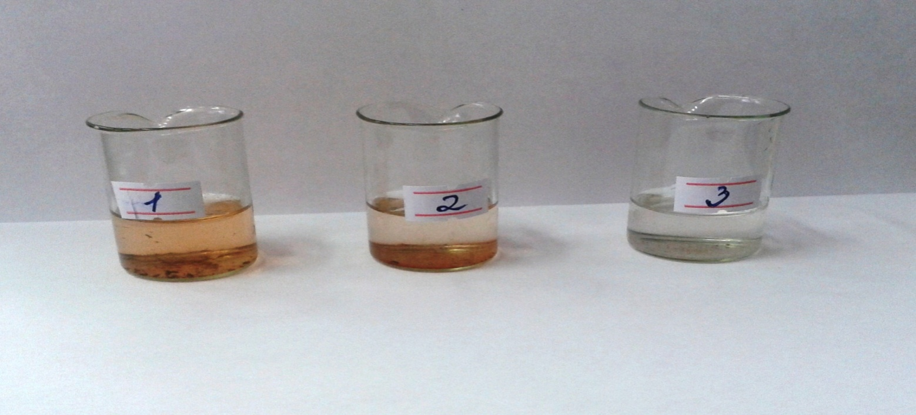
Рис. 2 Результаты обнаружения ионов Fe3+
Вывод: наибольшее количество ионов железа (Fe³⁺) в стаканчике №1, в котором находится талая вода от снега, взятого около дороги; наименьшее количество ионов железа (Fe³⁺) в стаканчике №3, в котором находится талая вода от снега, взятого на территории школы.
- Опыт №6. Определение сульфат- ионов SO₄²⁻ .
Цель: определить количество ионов SO₄²⁻ в пробах снега.
Приборы и материалы: соляная кислота (HCl), раствор хлорида бария (BaCl₂), мерные пробирки, 3 стеклянных стаканчика, пипетки, стеклянные палочки.
Ход работы:
Я нумеровала стаканчики и пробирки по наличию в них талой воды:
№1 – талая вода от снега, взятого около дороги;
№2 – талая вода от снега, взятого около предприятия;
№3 – талая вода от снега, взятого на территории школы.
В пробирку №1 я наливала 5 мл исследуемой талой воды и добавляла 4 капли 10%-го раствора соляной кислоты (HCl), 4 капли 5%-го раствора хлорида бария (BaCl₂). Я переливала полученный раствор в стаканчик №1. Образовывалась муть: Ba²⁺ + SO₄²⁻ = BaSO₄
В пробирку №2 я наливала 5 мл исследуемой талой воды и добавляла 4 капли 10%-го раствора соляной кислоты (HCl), 4 капли 5%-го раствора хлорида бария (BaCl₂). Я переливаем полученный раствор в стаканчик №2. Образовывалась муть: Ba²⁺ + SO₄²⁻ = BaSO₄
В пробирку №3 я наливала 5 мл исследуемой талой воды и добавляла 4 капли 10%-го раствора соляной кислоты (HCl), 4 капли 5%-го раствора хлорида бария (BaCl₂). Я переливаем полученный раствор в стаканчик №3. Образовывалась муть: Ba²⁺ + SO₄²⁻ = BaSO₄
Классификация осадка и мути:
•​ слабая муть – 1-10 мг/л,
•​ сильная муть – 10-50 мг/л,
•​ хлопья – 50-100 мг/л,
- белый творожистый осадок > 100 мг/л. [1, 3, 4]
Таблица 9. Примерное определение сульфат- ионов SO₄²⁻ в талой воде
Номер стаканчика | Классификация | Примерное содержание ионов SO₄²⁻
1 | Слабая муть | 1-10 мг/л
2 | Слабая муть | 1-10 мг/л
3 | Слабая муть | 1-10 мг/л
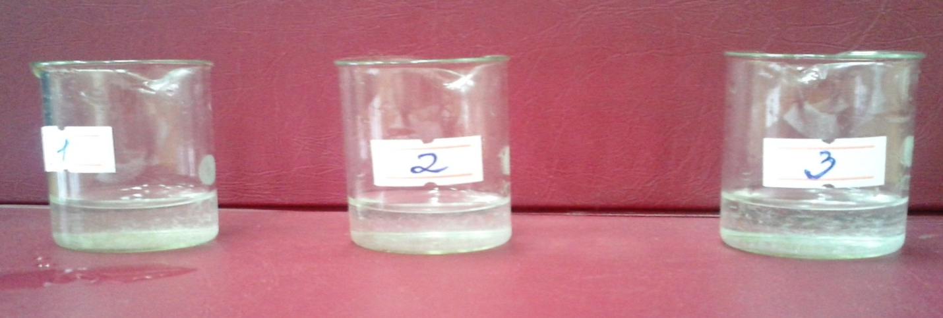
Рис. 3 Результаты определения ионов SO4²⁻
Вывод: во всех трех пробах талой воды примерное содержание ионов SO₄²⁻ одинаково.

Опыт №7. Определение ионов свинца Pb²⁺.

Цель: определить наличие ионов свинца Pb²⁺ в пробах снега.
Приборы и материалы: иодид калия (KI), уксусная кислота (CH₃COOH), пробирки, штатив с ручкой, пипетки, спиртовка.
Ход работы:
Я нумеровала пробирки по наличию в них талой воды:
№1 – талая вода от снега, взятого около дороги;
№2 – талая вода от снега, взятого около предприятия;
№3 – талая вода от снега, взятого на территории школы.
Иодид калия KI дает в растворе с ионами свинца Pb²⁺ характерный осадок йодида свинца PbI₂.
В пробирку №1 я наливала 5 мл исследуемой талой воды и немного йодида калия KI, добавляла уксусной кислоты СН₃СООН. Нагревала содержимое пробирки до полного растворения первоначально выпавшего, мало характерного желтого осадка PbI₂. Затем я охлаждала полученный раствор под краном, при этом осадок PbI₂ выпадал снова, но уже в виде золотистых кристаллов: Pb²⁺ + 2I⁻ = PbI₂
В пробирку №2 я наливала 5 мл исследуемой талой воды и немного йодида калия KI, добавляла уксусной кислоты СН₃СООН. Изначальный осадок PbI₂ не выпадал. Я нагревала содержимое пробирки до кипения раствора и охлаждала полученный раствор под краном, при этом осадок PbI₂ не выпадал.
В пробирку №3 я наливала 5 мл исследуемой талой воды и немного йодида калия KI, добавляла уксусной кислоты СН₃СООН. Изначальный осадок PbI₂ не выпадал. Я нагревала содержимое пробирки до кипения раствора и охлаждала полученный раствор под краном, при этом осадок PbI₂ не выпадал.
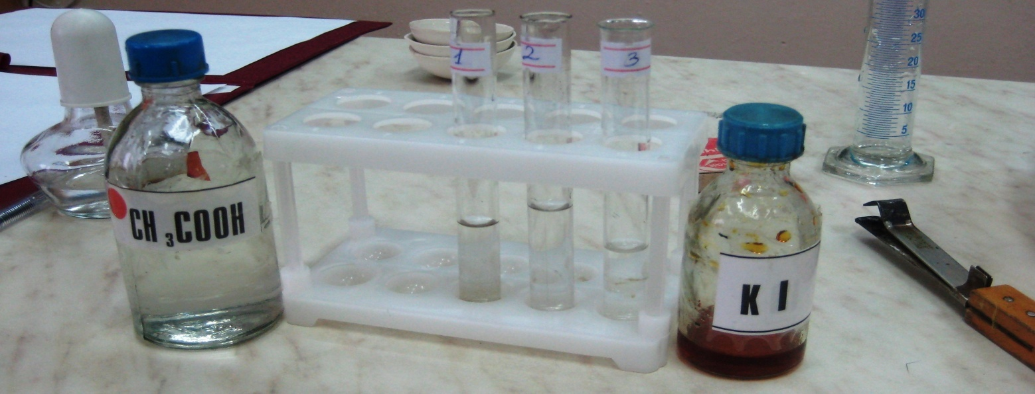
Рис. 4. Материалы для опыта по обнаружению иона Pb2+
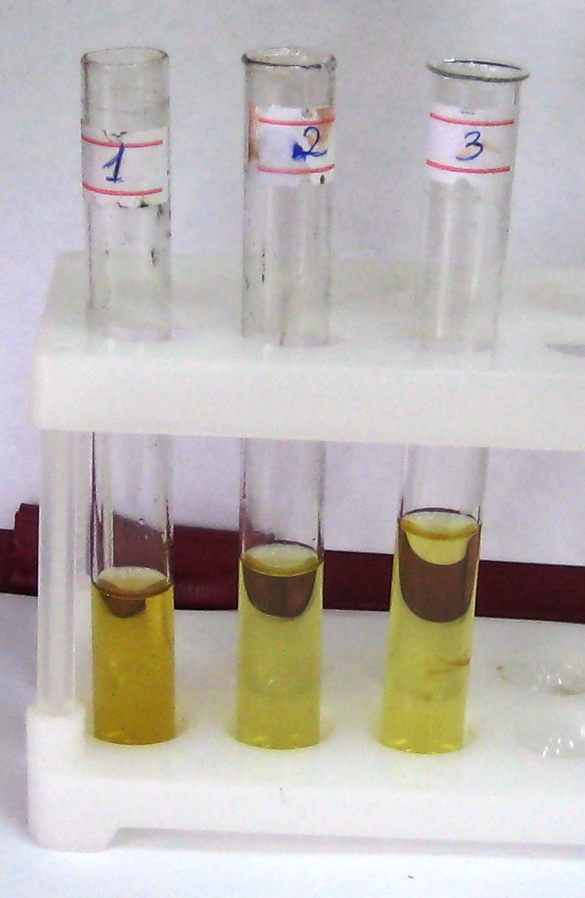
Рис. 5 Результаты определения ионов Pb2+
Вывод: осадок йодида свинца PbI₂ образовался в результате исследования талой воды №1 – талая вода от снега, взятого около дороги. Осадок йодида свинца PbI₂ отсутствует в результате исследований талой воды №2 и №3 – талая вода от снега, взятого около предприятия и на территории школы.

Опыт №8. Определение ионов меди Cu²⁺ .

Цель: определить наличие ионов меди Cu²⁺ в пробах снега.
Приборы и материалы: раствор аммиака NH₃, фарфоровые чашки, штатив с ручкой, пипетки, спиртовка.
Ход работы:
Я нумеровала фарфоровые чашки по наличию в них талой воды:
№1 – талая вода от снега, взятого около дороги;
№2 – талая вода от снега, взятого около предприятия;
№3 – талая вода от снега, взятого на территории школы.
Появление интенсивно синего цвета свидетельствует о наличии меди: Cu²⁺ + 4NH₄OH = [Cu (NH₃)₄]²⁺ + H₂O
В фарфоровую чашку №1 я помещала 3-5 мл исследуемой талой воды. Я выпаривала досуха над пламенем спиртовки и прибавляла 1 каплю раствора аммиака NH_{3.} Не наблюдала появление интенсивно синего цвета.
В фарфоровую чашку №2 я помещала 3-5 мл исследуемой талой воды. Я выпаривала досуха над пламенем спиртовки и прибавляла 1 каплю раствора аммиака NH_{3.} Не наблюдала появление интенсивно синего цвета.
В фарфоровую чашку №3 я помещала 3-5 мл исследуемой талой воды. Я выпаривала досуха над пламенем спиртовки и прибавляла 1 каплю раствора аммиака NH_{3.} Не наблюдала появление интенсивно синего цвета.
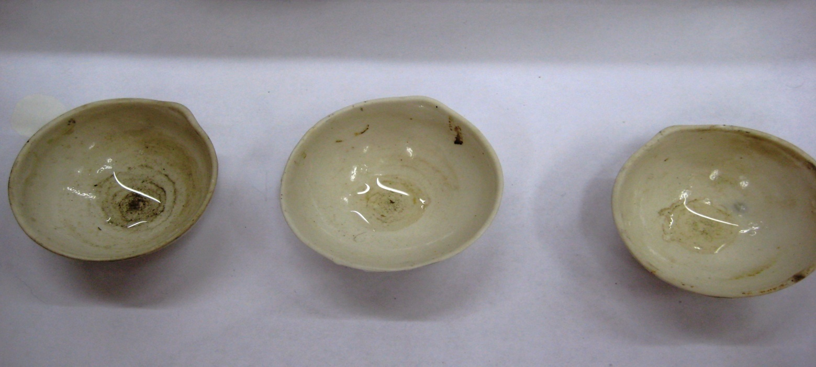
Рис. 6. Фарфоровые чашки после выпаривания исследуемых растворов
Вывод: в ходе исследований не было обнаружено наличие меди в исследуемой талой воде №1, №2 и №3.
- Опыт №9. Определение ионов хлора Cl⁻.
Цель: определить количество ионов хлора Cl⁻ в пробах снега.
Приборы и материалы: нитрат серебра AgNO₃, пробирки, пипетки.
Ход работы:
Я нумеровала пробирки по наличию в них талой воды:
№1 – талая вода от снега, взятого около дороги;
№2 – талая вода от снега, взятого около предприятия;
№3 – талая вода от снега, взятого на территории школы.
В пробирку №1 я наливала 5 мл исследуемого талого снега и добавляла 3 капли раствора нитрата серебра AgNO_{3.} Образовывалась муть: Ag⁺ + Cl⁻ = AgCl.
В пробирку №2 я наливала 5 мл исследуемого талого снега и добавляла 3 капли раствора нитрата серебра AgNO_{3.} Образовывалась муть: Ag⁺ + Cl⁻ = AgCl.
В пробирку №3 я наливала 5 мл исследуемого талого снега и добавляла 3 капли раствора нитрата серебра AgNO_{3.} Образовывалась муть: Ag⁺ + Cl⁻ = AgCl.
Классификация осадка и мути:
•​ слабая муть – 1-10 мг/л,
•​ сильная муть – 10-50 мг/л,
•​ хлопья – 50-100 мг/л,
- белый творожистый осадок > 100 мг/л. [1, 3, 4]

Таблица 10 Примерное определение хлорид- ионов Cl⁻ в талой воде.
Номер стаканчика | Классификация | Примерное содержание ионов Cl⁻
1 | Слабая муть | 1-10 мг/л
2 | Сильная муть | 10-50 мг/л
3 | Слабая муть | 1-10 мг/л

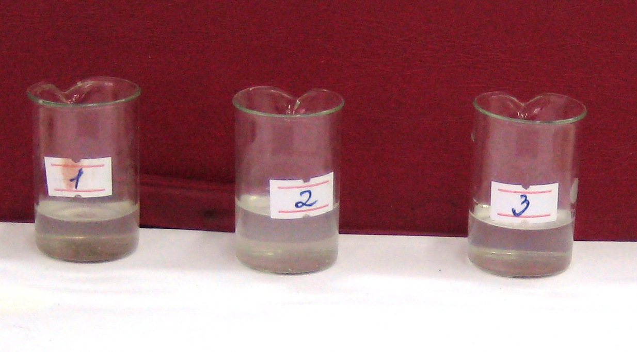
Рис. 7 Результаты определения ионов Cl-
Вывод: наибольшее количество ионов хлора Cl⁻ в пробирке №2, в которой находится талая вода от снега, взятого около предприятия, что доказывает выбросы хлора в атмосферу на территории предприятия; наименьшее количество ионов Cl⁻ в пробирках №1 и №3, в которых находится талая вода от снега, взятого около дороги и на территории школы.

Заключение.
Анализ всех проб снега показал наличие в нем посторонних примесей. Много примесей содержит снег вблизи крупных дорог, что служит доказательством загрязнения атмосферы города выхлопными газами автотранспорта. Самым чистым оказался снег на территории нашей школы. Этот участок чище остальных, поскольку вблизи нет предприятий – загрязнителей атмосферы, редко дует ветер неблагоприятного направления, в результате чего на участке школы не скапливаются загрязняющие частицы.
Однако значение рН существенно не отличалось на всех исследуемых территориях и соответствовало слабокислотной среде. Это можно объяснить наличием в воздухе нашего города кислотных оксидов (CO₂, SO₂, NO₂), и сероводорода (H₂S), которые в результате диффузий быстро распределяются в атмосферных осадках. Более кислотная среда оказалась у проб снега, взятого вблизи оживленной дороги, что доказывает «вклад» автотранспорта в загрязнение атмосферы.
Анализ всех проб снега показал наличие различных ионов. Талая вода от снега, взятого около крупной дороги, отличается наибольшим содержанием ионов железа Fe³⁺, содержанием ионов свинца Pb²⁺. Вероятнее всего, свинец добавляется в машинное топливо и в результате чего оказывается в атмосфере, а как следствие – в снеге. Талая вода от снега, взятого на территории предприятия, имеет наибольшее количество ионов Cl⁻ , что подтверждает наличие выбросов хлора в атмосферу предприятиями. Вода от снега, взятого на территории школы, оказалась наиболее чистой по наличию ионов.

Таблица 11.Сводная таблица по наличию ионов в талых водах .
 | Талая вода от снега, взятого около дороги. | Талая вода от снега, взятого около предприятия. | Талая вода от снега, взятого на территории школы.
Fe³⁺ | От 0,5 до 1 мг/л | От 0,1 до 0,5 мг/л | Менее 0,05 мг/л
SO₄²⁻ | От 1 до 10 мг/л | От 1 до 10 мг/л | От 1 до 10 мг/л
Pb²⁺ | Присутствует | Отсутствует | Отсутствует
Cu²⁺ | Отсутствует | Отсутствует | Отсутствует
Cl⁻ | От 1 до 10 мг/л | От 10 до 50 мг/л | От 1 до 10 мг/л

Таким образом, я установила, что снег действительно является показателем загрязненности воздуха. На состояние окружающей среды города большое влияние оказывают автомобильный транспорт и предприятия, производящие выбросы твердых и газообразных веществ в атмосферу города. Причем промышленные предприятия оказывают влияние на воздух всего города. Необходима установка пыле- и газоуловителей на промышленных предприятиях, специальных нейтрализаторов на выхлопных трубах автотранспорта, способных поглощать ядовитые вещества, не допуская их попадания в город.
На основании результатов, полученных в ходе исследования, можно сделать следующие выводы:
1. Изучена специальная литература по теме исследования;
2. Исследованы собранные образцы талого снега по органолептическим и химическим показателям;
3. Выявлены основные источники загрязнения снежного покрова на территории города:
а) по показателю качества талого снега наибольшее загрязнение выявлено у таких источников как дорога и предприятие, наименьшее загрязнение происходит на территории школы;
б) наибольший уровень загрязнения происходит от передвижных источников, а именно автотранспорта.

Список использованной литературы.
- Биология. Часть 1./ П.М.Бородин [и др.] – Москва: Просвещение, 2011. – 303с.
- Вредные химические вещества. Углеводородов: Справ. Изд. / Под ред. В.А.Филива и др. – Л.: «Химия», 1990. – 732 с
- Простейшие методы статической обработки результатов экологических исследований. / Сост. А.С.Боголюбов – М.: Экосистема, 2001. – 17с.
- Химия. Профильный уровень / О.С.Габриелян [и др.] – Москва: Дрофа, 2013. – 319с
- Чернова, Н.М. Лабораторный практикум по экологии: учеб. Пособие для студентов пед. институтов по биол. спец. – М.: Просвещение, 1986.
- Школьный экологический мониторинг. Учебно-методическое пособие. / Под ред. Т.Я.Ашихминой. – М.: АГАР, 2000. – 385с.
- Шустров, С.Б «Химические основы экологии» / С.Б. Шустров, Л.В. Шустрова – Москва: Просвещение, 1995. – 239с.
- Экология. Учебник для 10(11) классов. Под ред. Черновой Н.М – Москва: 11-е издание, 2007. – 304с.

Список использованных информационных источников .
- «Загрязнение атмосферного воздуха» URL: http://ustoj.com/Air.htm
- «Загрязнение воздуха» URL: http://lifesweet.ru/poznavatelnoe/44-istochniki-zagryazneniya-vozduha.html
- «Что загрязняет воздух в городе? Какие вещества загрязняют воздух?» URL: http://fb.ru/article/159040/chto-zagryaznyaet-vozduh-v-gorode-kakie-veschestva-zagryazyayut-vozduh

